2021年度湖北省高级人民法院（本级）
部门整体绩效自评结果
（摘要版）

一、部门整体绩效自评得分
湖北省高级人民法院（本级）2021年度部门整体绩效自评得分95.69分，绩效评价等级为“优”。
二、部门整体绩效目标完成情况
（一）执行率情况。2021年度部门整体支出年初预算29,429.23万元，年中调增支出预算2,420.84万元，调整后支出预算31,850.07万元，实际执行27,590.76万元，资金执行率86.63%。
影响执行率的主要原因一是工资津补贴政策调整，影响当年奖励性工资发放，人员经费执行率偏低；二是受疫情影响，部分培训计划延期或搁置，培训费支出执行较少；三是部分项目通过政府采购方式实施，经费结余，如换装经费、信创项目等。
（二）完成的绩效目标。省法院受理案件18753件、结案16121件，全年各类案件结案率91.22%、交督办案件完成率100%、执行信访率0.07%、涉诉信访投诉率0.92%、13篇专业论文全国获奖、在全国首创涉企案件经济影响评估制度和重大项目、重点企业名单制度、获评全国扫黑除恶专项斗争先进单位，人大工作报告赞成票占比98.96%，较好的完成了年初设定的绩效目标。
（三）未完成的绩效目标。详见下表。
一级 指标 | 二级指标 | 三级指标 | 年初目标值 | 实际完成值 | 未完成原因
产出 指标 | 数量指标 | 全省法官及其他工作人员专业知识培训 | 90% | 76.67% | 受新冠疫情影响，部分培训计划延期或搁置。
产出 指标 | 质量指标 | 学术论文在全国获奖 | 18 | 13 | 受新冠疫情影响，重点论文修改工作未能按期进行，导致论文质量不够高，已结合工作实际，于2022年调低指标值。
产出 指标 | 时效指标 | 正常审限期内结案率 | 98.50% | 93.32% | 受最高院相关工作要求等客观因素影响，全年结案率略低于预期，已结合工作实际，于2022年调低指标值。
三、存在的问题和原因
（一）上年度绩效评价结果应用情况
按照政府信息公开有关规定，加大信息公开力度，强化结果应用。结合前期预算执行结果、绩效目标完成情况及2021年度工作计划，调整2021年度预算项目资金安排，完善指标体系。如调减裁判文书上网评查劳务费预算，删除本级不适用的“执行标的实际执行到位率”指标，保证项目绩效目标的相关性、可评价性。
因上年度绩效评价工作在2021年度绩效目标申报之后开展，个别指标未及时得到修正，我院下一步将结合自评情况，完善指标体系，提升预算绩效管理水平。
（二）本年度绩效存在的问题和原因
一是预算刚性约束认识不够强，编制精准度有待提高，执行进度不够均衡，预算管理与绩效管理联系不够紧密，没有实现相互监督、相互促进的功能作用。一方面，部分事项未充分考虑政府采购、项目实施周期等因素的影响，实际执行中存在资金结余，另一方面，部分事项未及时足额申报预算，需动用不可预见经费和调剂其他资金解决，导致预算执行进度缓慢，年底支付压力大。
二是全面实施预算绩效管理理念不够强，绩效指标设置的科学性、完整性有待进一步提高，个别绩效指标设置不够合理，未结合工作实际及时修订。如办案业务专项经费设置不符合本级实际的指标“终本案件合格率”，省级法院一般不直接办理执行实施类案件，指标值完成数值无法取得。
四、下一步拟改进措施
（一）规范预算编制工作，提高预算编制精准度。加强预算编制指导与培训，强化各部门的责任意识，充分考虑季度财务分析报告、预算执行通报及年中绩效监控结果，应编尽编，增强预算工作预见性、计划性、统筹性，进一步提高部门预算编报质量，提升年度部门预算的准确性和科学性。
（二）强化预算执行刚性约束，提升预算执行时效性。财务部门主动沟通，协调各部门积极参与预算绩效管理工作，切实推进绩效评价结果应用，统筹规划资金使用，及时督促各项目执行部门在项目实施周期内按进度合理执行预算资金，做到有预算必执行、早执行，减少预决算差异，提高预算资金使用效益。
（三）加强绩效管理工作，优化绩效指标体系。加强预算管理与绩效管理的联系，将绩效评价与工作考评相结合，取消本级不适用的绩效指标，加强绩效指标设定的科学性，构建更科学合理的预算绩效指标体系，切实落实全面实施预算绩效管理的工作要求。如提高“案件受理数”、“国家法官学院培训任务”等指标值，降低“案件信息录入达标”、“学术论文在全国获奖”等指标值，删除“裁判文书上网率”、“终本案件合格率”指标，新增“涉执信访期限内办结率”、“参会（培训）人员满意度”等指标，有利于完整反映项目运行效果。
附件：2021年度湖北省高级人民法院（本级）部门整体绩效自评表

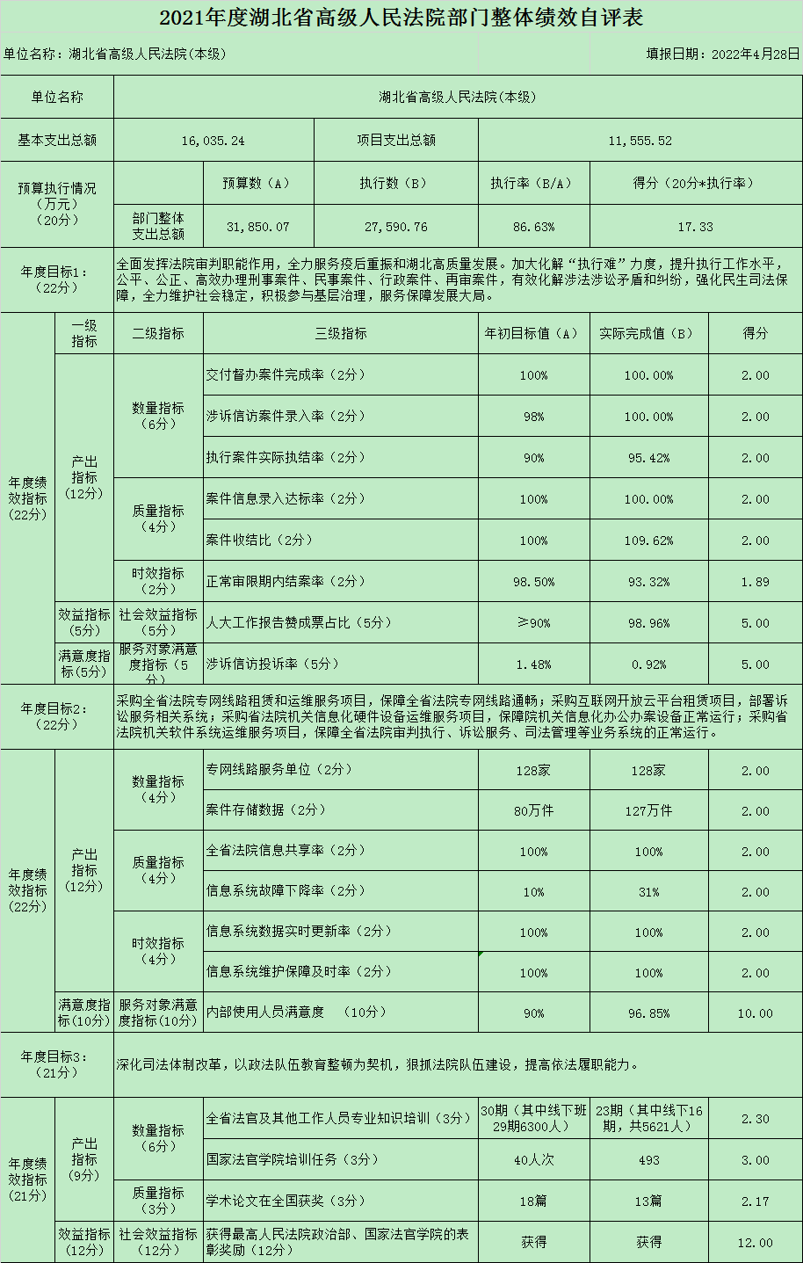

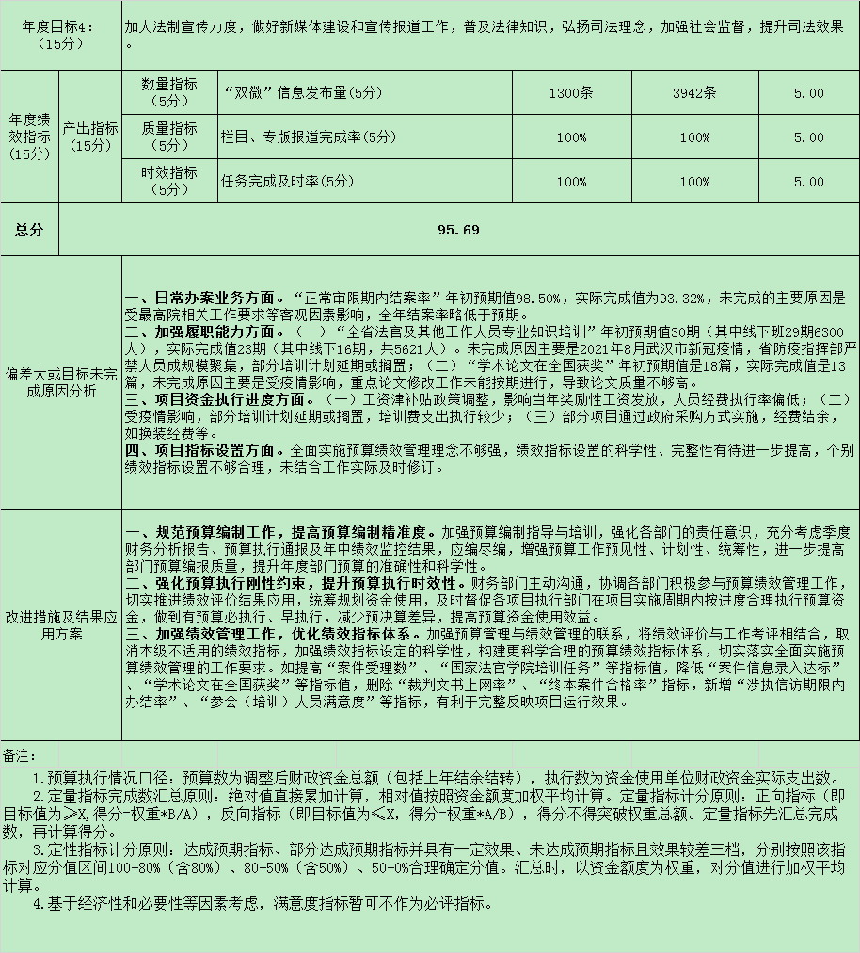

湖北省高级人民法院
2021年度信息化运维专项经费项目绩效自评结果
（摘要版）

一、自评得分
信息化运维专项经费项目绩效自评得分100分。其中：预算执行情况分值20分，实际得分20分；产出指标分值40分，实际得分40分；满意度指标分值40分，实际得分40分。
二、绩效目标完成情况
（一）执行率情况
信息化运维专项经费项目年初预算2,058.17万元，经过调整后预算为1,992.96万元，当年实际下达指标1,992.96万元，实际执行1,992.96万元，执行率100%。
（二）完成的绩效目标
信息化运维专项经费项目共设置9个产出指标，1个满意度指标，当年实际完成9个产出指标，1个满意度指标；其中：案件存储数据127万件、审判业务绩效考评覆盖率达100%、专网线路服务单位128家、网络阻断率0%、全省法院信息共享率达100%、信息系统故障下降率10%、项目成本控制率≤100%、信息系统运维保障及时率达100%、信息系统数据实时更新率达100%、内部使用人员满意度达96.85%。调整后预算1,992.96万元，实际执行1,992.96万元，未超预算。
（三）未完成的绩效目标
信息化运维专项经费项目无未完成的绩效目标。
三、存在的问题和原因
（一）上年度绩效评价结果应用情况
按照政府信息公开有关规定，加大信息公开力度，及时依规将绩效自评结果公开，强化结果应用。
（二）本年度绩效存在的问题和原因
绩效评价指标体系不够全面，未设置效益指标，不利于完整体现项目运行效果。
四、下一步拟改进措施
（一）下一步拟改进措施
根据项目实际情况，合理调整绩效指标。按照项目重点工作侧增设项目运行效果指标，如：“系统数据准确率、各运行系统数据衔接提升率、一次提交成功率、服务报告结果应用率、信息系统安全风险控制率、工作时效提升率、促进政务公开”等。
（二）拟与预算安排相结合情况
结合2021年度预算执行结果、绩效目标完成情况及2022年度项目工作安排，调整2022年项目资金安排，调减12368诉讼服务平台短信通讯费。
附件：2021年度湖北省高级人民法院信息化运维项目绩效目标自评表（附后）

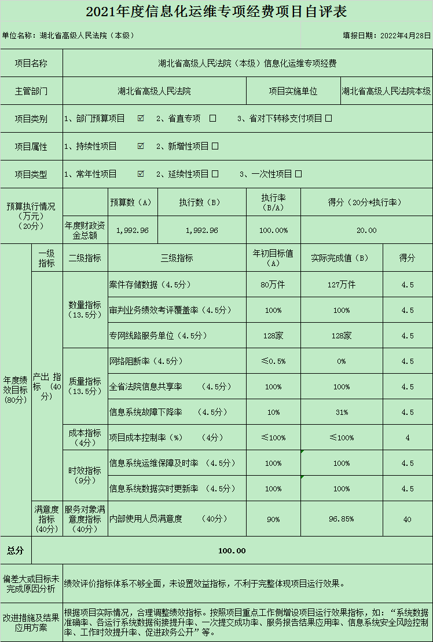

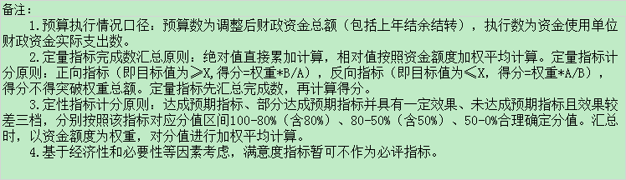

湖北省高级人民法院
2021年度办案业务专项经费项目绩效自评结果
（摘要版）

- 自评得分
办案业务专项经费项目绩效自评得分94.32分。其中：预算执行情况分值20.00分，实际得分19.46分；产出指标分值40.00分，实际得分34.86分；效益指标分值20.00分，实际得分20.00分；满意度指标分值20.00分，实际得分20.00分。
二、绩效目标完成情况
（一）执行率情况
办案业务专项经费项目年初预算2,364.80万元，调整后预算为2,153.35万元，当年实际下达指标2,153.35万元，实际执行2,094.85万元，执行率97.28%。
（二）完成的绩效目标
办案业务专项经费项目共设置16个产出指标，1个效益指标，1个满意度指标，当年实际完成13个产出指标，1个效益指标，1个满意度指标；其中：案件受理数18753件、案件审结数16121件、涉诉信访案件录入率，交督办案件完成率，案件质量评查合格率，案件信息录入达标率，执行案件信访办结率，信访化解率等均达到100%、案件收结比109.62%、案件质量评查得分97.67分、执行信访率0.07%、执行案件实际执结率95.42%、执行案件法定期限内结案93.30%、涉诉信访投诉率0.92%，案均办案成本0.11万元。
（三）未完成的绩效目标
办案业务专项经费项目当年未完成3个产出指标，其中“裁判文书上网率”预期实现60%，实际完成值29.10%，未完成原因是根据最高院相关文件要求，2021年5月至11月停止文书上网；“正常审限期内结案率”预期实现98.5%，实际完成值93.32%，未完成原因是受最高院相关工作要求等客观因素影响，全年结案率略低于预期；“终本案件合格率”预期实现90%，实际完成值0%，未完成原因是省级法院一般不直接办理执行实施类案件，相应指标完成数值无法取得。
三、存在的问题和原因
（一）上年度绩效评价结果应用情况
一是按照政府信息公开有关规定，加大信息公开力度，及时依规将绩效自评结果公开，强化结果应用。
二是根据评价结果及项目实施内容，对相关指标进行调整，完善绩效指标体系，如删除本级不适用的质量指标“执行标的实际执行到位率”、降低 “案件质量评查得分”、“信访化解率”等指标值，保证项目绩效目标的完整性、相关性、可评价性。
（二）本年度绩效存在的问题和原因
个别绩效指标设置不够合理，存在偏离。如设置不符合本级实际的指标“终本案件合格率”，省级法院一般不直接办理执行实施类案件，指标完成数值无法取得。
四、下一步拟改进措施
（一）下一步拟改进措施
加强绩效管理，优化绩效指标体系。将绩效评价与工作考评相结合，取消本级不适用的绩效指标，进一步完善绩效评价指标体系，加强绩效指标设定的科学性。
（二）拟与预算安排相结合情况
结合2021年度预算执行结果、绩效目标完成情况及2022年度项目工作安排，调整2022年项目资金安排，新增信息网络及软件购置更新预算，提高“案件受理数”指标值，降低“交督办案件完成率”、“案件信息录入达标率”和“案件质量评查合格率”等指标值，删除“裁判文书上网率”和“终本案件合格率”指标，新增“审判流程信息公开率”和“涉执信访期限内办结率”指标。
附件：2021年度湖北省高级人民法院办案业务专项项目绩效目标自评表（附后）

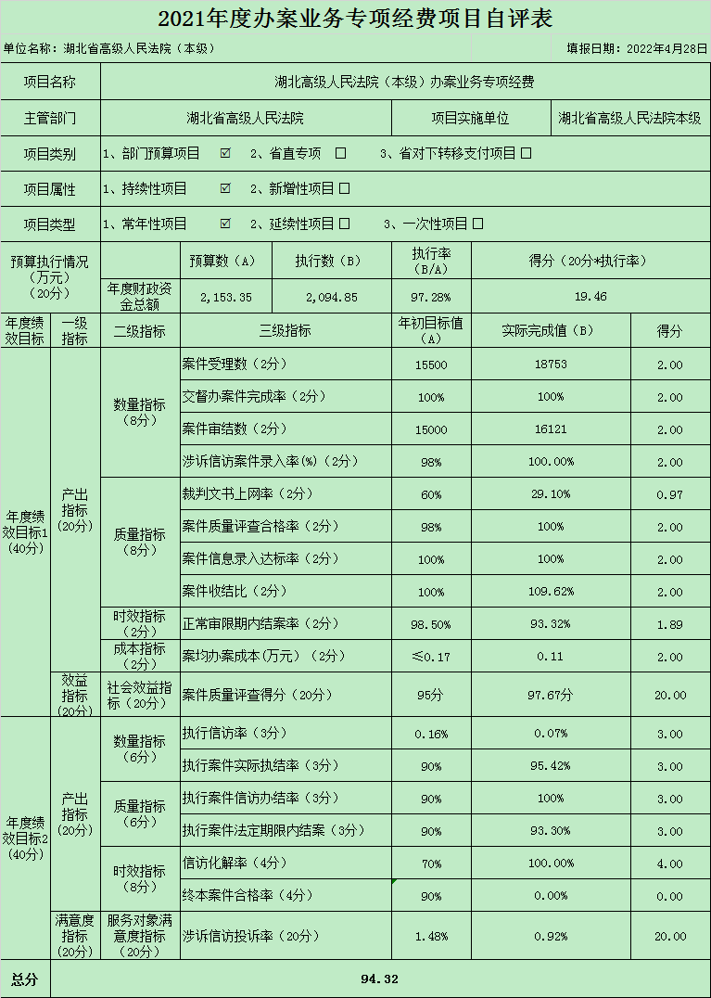

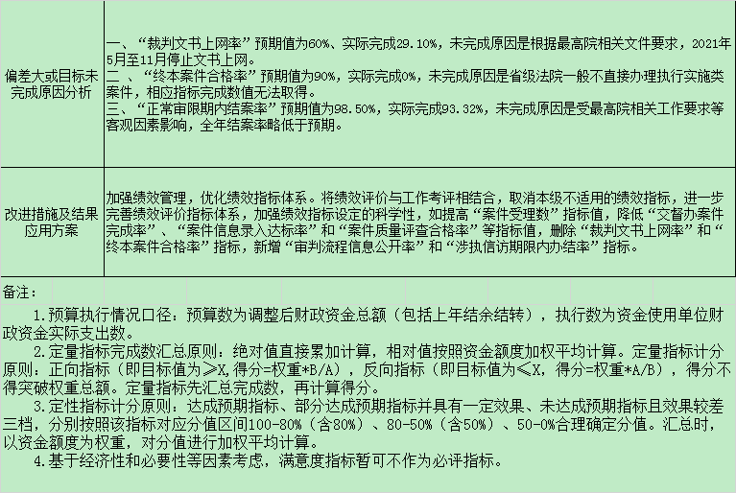

湖北省高级人民法院
2021年度综合运转保障专项经费项目绩效自评结果
（摘要版）

一、自评得分
综合运转保障专项经费项目绩效自评得分97.33分。其中:预算执行情况分值20.00分，实际得分19.33分；产出指标分值40.00分，实际得分38.00分；效益指标分值20.00分，实际得分20.00分；满意度指标分值20.00分，实际得分20.00分。
二、绩效目标完成情况
（一）执行率情况
综合运转保障专项经费项目年初预算1,395.50万元，调整后预算为1,385.50万元，当年实际下达指标1,385.50万元，实际执行1,339.15万元，执行率96.65%。
（二）完成的绩效目标
综合运转保障专项经费项目共设置16个产出指标，1个效益指标，2个满意度指标，当年实际完成15个产出指标，1个效益指标，2个满意度指标；其中:完成舆情监控数1200条、双微信息发布量3942条、手机报信息发布量12条/周、省人大代表增订法院报719份、《全省法院读书征文集》1期、发行《楚天审判》6期、员额法官遴选385人、招录法官助理人数270人、报刊送达率，栏目、专版报道完成率，党务工作完成率，遴选、招录人员合格率，任务完成及时率等均达到100%、法官法警服装质量验收合格率达到100%，项目成本控制率96.65%、各法院满意度及遴选法官满意度达到95%、人大工作报告赞成票占比98.96%。调整后预算1,385.50万元，实际执行1,339.15万元，未超预算。
（三）未完成的绩效目标
综合运转保障专项经费项目当年未完成1个产出指标，其中未完成指标为《全省法院庆建党100周年作品集》1期，未完成原因是办案数量增长，征文作品集的征文稿数量过少，导致项目未能顺利执行。
三、存在的问题和原因
（一）上年度绩效评价结果应用情况
一是按照政府信息公开有关规定，加大信息公开力度，及时依规将绩效自评结果公开，强化结果应用。
二是根据评价结果及项目实施内容，对相关指标进行调整，完善绩效指标体系，如删除数量指标“省电视台合办法制栏目”、新增“舆情监控数”、“双微信息发布”等指标；将效益指标“招录法官助理满意度”替换为“各法院满意度”，保证项目绩效目标的完整性、相关性、可评价性。
（二）本年度绩效存在的问题和原因
项目实际支出与项目计划投入资金的用途基本相符；资金的拨付有完整的审批程序和手续；基本上做到了专款专用。但存在个别预算编制不够精准、指标体系设置不够全面等问题。
四、下一步拟改进措施
（一）下一步拟改进措施
1.合理编制预算，提高预算编制精准度，最大程度地提高资金执行率。
2.根据项目实际情况，合理调整绩效指标。如新增社会效益指标“乡村振兴年度工作考评验收”，质量指标“党员教育基地活动支部参加覆盖率”等。
（二）拟与预算安排相结合情况
结合2021年度预算执行结果、绩效目标完成情况及2022年度项目工作安排，调整2022年项目资金安排，新增设备购置费预算，严格控制项目经费增量。
附件：2021年度湖北省高级人民法院综合运转保障专项经费项目绩效目标自评表（附后）

